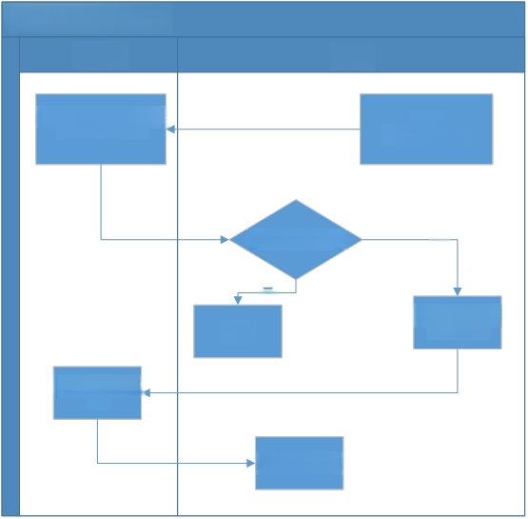
确定进出口货物
纳税人

根据《价格质疑通知书》要求
提供资料或证据

计税价格流程
海关

制 发
《价格质疑通知书》

是否需进行价格磋商 是

否

通知纳税人进行价格磋商
结 束

与海关开展
价格磋商

确定计税价格

